**游戏规则**

1. 这是一个投币游戏，共4名玩家一起参加。
2. 游戏中有一个虚拟的金币池，在每一轮游戏中，玩家可以决定是否向金币池内投币。游戏开始时每名玩家均拥有15枚金币。
3. 游戏规则：当且仅当4名玩家中有3名玩家选择投币（即金币池内有3枚金币）时，选择投币的3名玩家各获得1分，并且可以取回所投金币；其余情况所有玩家既不得分，也不能取回金币。（注：金币与得分是不同的，最后按照得分给被试费）
4. 每一轮游戏中，你通过发送“0”或“1”决定是否投币（1=投币，0=不投币）。当所有玩家选择完毕，主试会向你反馈结果。收到反馈后就可以直接进行下一轮的选择。
5. 游戏共有50轮。但若游戏中任一玩家用完所有金币，则游戏提前结束。

其实游戏里其他三个均为假被试，即系统设置好反应模式

1． 输入编号信息后，先呈现一个准备界面（其他玩家就位的时间设置为0-3s）

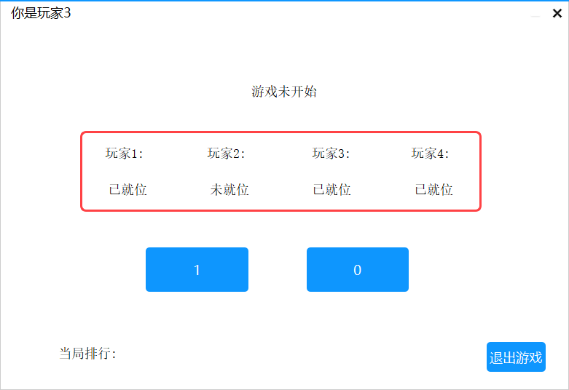

2. 所有玩家都显示准备完毕后，呈现游戏界面

游戏界面：

1. 显示玩家编号
2. 显示轮次数
3. 显示“投币”和“不投币”的按钮给被试做选择，
4. 显示“退出游戏”按钮，被试可以随时退出游戏
5. 被试剩余金币数
6. 被试得分
7. 当被试选择完毕之后（等待0-3s），呈现4人的结果
8. 其他三人的反应模式分别为：1110循环、1101循环和随机（1=投；0=不投）
9. 如果4人中有且仅有任意3人投币，则显示投币者得1分，并增加1枚金币
10. 当轮次数达到50，或者4人中任意一人金币数为0，游戏结束，显示四人最终得分和生于金币数。
11. 记录每一轮四个人的反应（1=投；0=不投），以及最终得分和金币数